**FUNCIONALIDAD**



**Christian David Ospina Primero**

**201556123**

**Diego Danilo Delgado Arango**

**201556272**

**UNIVERSIDAD DEL VALLE - SEDE TULUÁ**

**PROGRAMA ACADÉMICO DE INGENIERÍA DE SISTEMAS**

**ESCUELA DE INGENIERÍA DE SISTEMAS Y COMPUTACIÓN**

**2018**

**PROYECTO FINAL**

**DOCUMENTO DE ALCANCE FUNCIONAL**

**DESARROLLO DE SOFTWARE 2**



**Christian David Ospina Primero**

**201556123**

**Diego Danilo Delgado Arango**

**201556272**

**Profesor**

**Roger David Estrada Esponda**

**UNIVERSIDAD DEL VALLE - SEDE TULUÁ**

**PROGRAMA ACADÉMICO DE INGENIERÍA DE SISTEMAS**

**ESCUELA DE INGENIERÍA DE SISTEMAS Y COMPUTACIÓN**

**2018**

Tabla de contenido

Introducción 4

Descripción de la situación a resolver 5

Alcance funcional esperado 5

Evaluación 6

Alcance funcional 6

Requerimientos funcionales 6

Sistema gestor de incidencias 6

Gestión de Usuarios del Sistema 6

Reglas del sistema 6

Gestión de incidencias 7

Informes 7

Requerimientos No funcionales 8

Modelo entidad relación 9

Diagrama entidad relación 9

Modelo de clases 10

Diagrama de clases 10

# Introducción

Este proyecto está enfocado a la realización de una aplicación web destinada a ser una herramienta colaborativa, y luego de revisar varias propuestas existentes se ha optado por la opción de aplicación web para la gestión de incidencias.

Las aplicaciones de gestión de incidencias, normalmente poseen numerosos usuarios y en la mayoría de los casos, no es necesaria una respuesta inmediata. Existen diferentes opciones comerciales y de código abierto disponibles en internet para instalar. En este proyecto se tratara de hacer una herramienta a medidas de las necesidades y requisitos del cliente.

A la hora de realizar la implementación del proyecto y el desarrollo, se ha buscado la simplicidad al máximo, ya que en productos muy usados de grandes empresas, como Google, esto se traduce en una mejor experiencia para el usuario facilitándole el uso y consiguiendo un mayor entendimiento al momento de usar la herramienta.

## Descripción de la situación a resolver

El objetivo de este proyecto, es combinar las técnicas y métodos vistas en Desarrollo de software II y Diseño de interfaces de usuario, para la realización de una aplicación web de un sistema de gestión de incidencias (HelpDesk).

## Alcance funcional esperado

Se tiene que la aplicación deberá cumplir con las siguientes funciones:

* Permitir que un usuario (cliente o Soporte) pueda registrar una incidencia, además de poder consultar las incidencias realizadas.
* Las incidencias realizadas estarán relacionadas a un proyecto o empresa, por lo que las consultas se asignaran automáticamente al proyecto o empresa elegida.
* El proyecto o empresa podrá responder a la incidencia si considera que no está bien dirigida, y desviarla al proyecto o empresa correspondiente.
* En el caso de que se dé una respuesta a la incidencia, quedara cerrada
* Si un usuario considera que no ha sido resuelta su incidencia, podrá volver a abrir la incidencia para obtener la respuesta.

# Evaluación

## Alcance funcional

### Requerimientos funcionales

Los requerimientos generales del sistema son los siguientes:

1. El sistema se compondrá de dos subsistemas: la primera parte del sistema maneja la gestión de incidencias, la gestión de usuarios y la gestión de proyectos, esta parte tendrá acceso los administradores y cuyos usuarios a los que el asigne permisos, y la segunda parte es un sistema de consulta y de reporte de incidencias al que podrán acceder los usuarios propios de éste.
2. Este sistema se compondrá de 3 módulos diferentes: gestión de usuarios del sistema, configuración y reglas del sistema y gestión de incidencias.

#### Sistema gestor de incidencias

En los siguientes puntos se listan los diferentes requerimientos por módulo:

##### Gestión de Usuarios del Sistema

* El sistema debe permitir dar de alta y modificar usuarios del sistema exceptuando a los usuarios de tipo cliente.
* El sistema debe permitir listar y consultar los diferentes usuarios del sistema.
* La ficha de un usuario incluirá los siguientes campos: correo, nombre , contraseña y tipo de usuario.
* En un principio manejaremos 3 tipos de usuarios, como son Administrador, Soporte y cliente, por supuesto esta varía dependiendo de las necesidades del cliente.
* El sistema debe permitir a un usuario cambiar su propia contraseña y Configuración del sistema.
* El administrador podrá crear roles o perfiles y asignar permisos.
* El sistema debe permitir indicar si un cliente puede añadir comentarios extras a una incidencia.
* El sistema debe permitir consultar la ficha técnica de los usuarios y los diferentes servicios/programas.

##### Reglas del sistema

* El sistema debe permitir a los clientes ver las incidencias reportadas por él.
* El sistema debe permitir asignar un estado a la incidencia.
* las incidencias se manejan por niveles, es decir el tipo de incidencia que es.
* El sistema debe permitir configurar si el cliente recibirá un email cuando una incidencia sea resuelta o se actualicen sus comentarios.

##### Gestión de incidencias

* Una incidencia tendrá los siguientes campos: modulo, título, descripción, comentarios, severidad, programa al que se refiere, fecha de creación, usuario que creo la incidencia, estado, usuario asignado.
* Los posibles estados de las incidencias son los siguientes: Pendiente de asignación, asignada y Resuelta.
* El sistema debe permitir a un usuario de atención al público abrir una incidencia.
* Al abrir una incidencia se deberán rellenar siempre los campos de: título, el modulo al que pertenece y una descripción del problema.
* El campo fecha de creación lo establecerá automáticamente el sistema en el momento de abrirse la incidencia.
* Opcionalmente al abrirse la incidencia se podrán editar los campos de modulo, severidad, título, descripción.
* El sistema al asignar una incidencia a un usuario de soporte establecerá el estado de la misma como asignada.
* El sistema al asignar una incidencia a la cola de pendientes de asignación establecerá el estado de la misma como Pendiente de asignación.
* El sistema debe permitir a un supervisor asignar manualmente una incidencia a un usuario de soporte.
* El sistema debe permitir a un usuario de soporte atender una incidencia.
* El sistema debe permitir a los usuarios consultar cualquier incidencia, esté resuelta o no.
* El sistema debe permitir que cuando un usuario de soporte atienda la incidencia cambie su estado de pendiente de asignación a asignada.
* El sistema debe permitir a quien registro la incidencia cambiar el estado de una incidencia de asignada a resuelta.
* El sistema debe permitir a los usuarios añadir comentarios a las incidencias.
* El sistema establecerá automáticamente la fecha de creación de una incidencia.
* El sistema debe permitir a los usuarios de soporte filtrar y ordenar sus incidencias asignadas por estado y fecha final de resolución.
* Los clientes podrán opinar en referencia a la incidencia que han reportado.
* Los Usuarios de soporte podrán revisar la opinión dada por los clientes de sus incidencias asignadas.

##### Informes

* El sistema debe facilitar diferentes informes en formato PDF, CSV, y EXCEL, para conocer las incidencias reportadas. Estos informes solo serán visibles por usuarios a los cuales se les haya asignado el permiso.
* El informe ofrecerá la posibilidad de filtrar y/o agrupar las incidencias por los siguientes criterios: código, categoría, severidad, estado, fecha de creación, título y el responsable, mostrando el número de incidencias en el sistema dado ese criterio.
* El informe mostrará las incidencias fuera de planificación, lo que se entiende por todas aquellas incidencias que ya debieran estar resueltas en el momento de revisar el informe.

### Requerimientos No funcionales

1. Emplear un Framework como para la implementación del proyecto.
2. Una aplicación web con patrones de diseño layaout.
3. La aplicación debe ser compatible con los navegadores (Internet Explorer, Firefox y Chrome).

# Modelo entidad relación

## Diagrama entidad relación

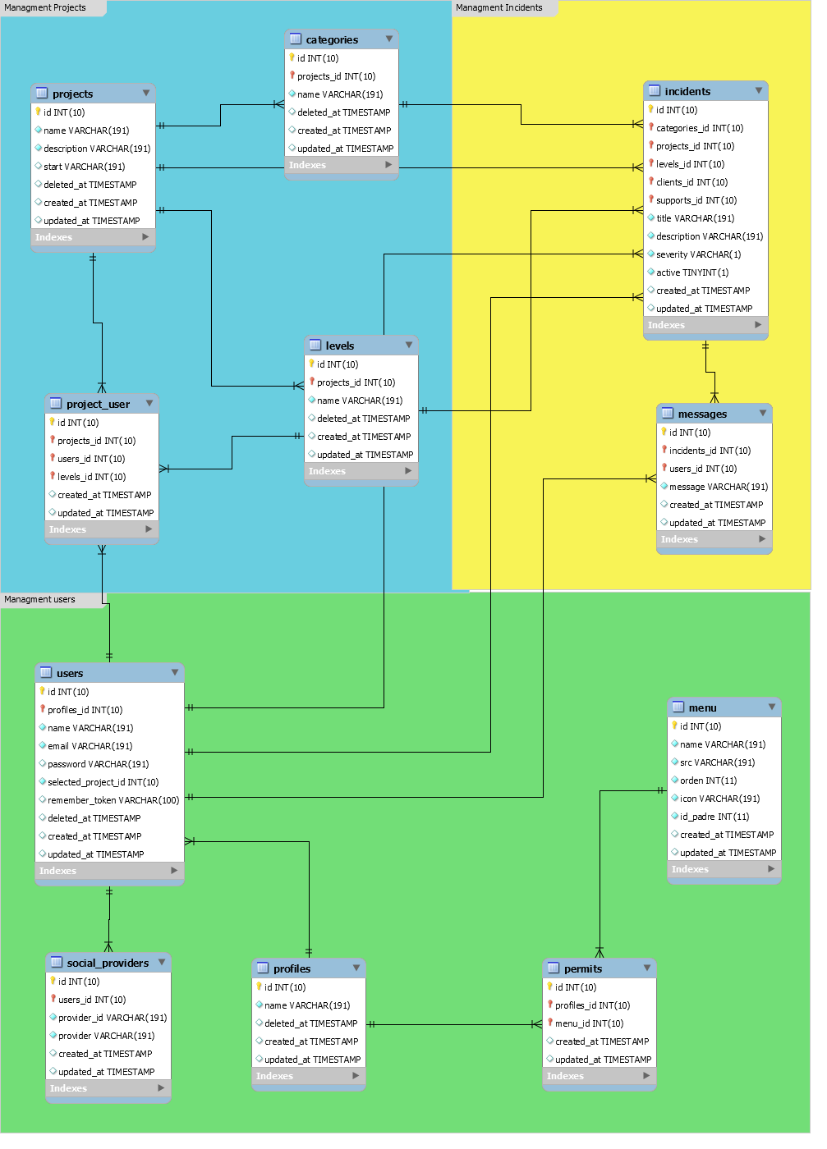

# Modelo de clases

## Diagrama de clases

